Examen
Mensual
Septiembre

4

Grado

Nombre del alumno:
____________________________________________________________

Grado: _______ Grupo: _______ Fecha: _______________________________

Nombre de la Escuela:
____________________________________________________________

ASIGNATURA | Reactivos | Aciertos | Calificación
Español | 8
Matemáticas | 7
Ciencias Naturales | 5
Geografía | 5
Historia | 5
Formación Cívica y Ética | 5
Firma del padre, madre o tutor

ESPAÑOL

LEE EL SIGUIENTE TEXTO Y CONTESTA LOS REACTIVOS 1 A LA 5.
Los dinosaurios
Los dinosaurios fueron una especie que pobló el planeta hace millones de años, durante la denominada "Era Mesozoica". Se trataba de reptiles prehistóricos de todos los tamaños, incluso gigantescos.

Los dinosaurios se diferenciaban de los reptiles que conocemos hoy en día puesto que éstos caminaban con sus patas bajo sus caderas. No se arrastraban sino que caminaban, en su gran mayoría, de forma erecta. Sin embargo también existieron dinosaurios voladores y marinos:
- Los dinosaurios voladores han sido difíciles de estudiar para los científicos puesto que ha habido pocos hallazgos arqueológicos entorno a este tipo de dinosaurios. Los dinosaurios voladores eran de diferentes tamaños y tenían formas muy variadas. Mientras algunos de ellos volaban otros simplemente se limitaban a planear y anidar en zonas altas, poniendo huevos.
- Los dinosaurios marinos fueron aquellos que habitaban el mar durante la prehistoria. Diversos estudios concluyen que los dinosaurios marinos fueron incluso más feroces que los terrestres aunque esto no se puede llegar a saber con exactitud.

1. Elige la pregunta que sirve para investigar más acerca del tema: "Los dinosaurios”.
- ¿Existieron dinosaurios voladores?
- ¿Cuándo se extinguieron los dinosaurios?
- ¿Cómo eran los paisajes en la Era Mesozoica”?
- ¿Te hubiera gustado vivir en la época de los dinosaurios?

2. ¿Cómo podría comenzar el segundo párrafo para que tenga relación con el primero y no se repita “Los dinosaurios”?
- Ésta especie se diferenciaba de los reptiles…
- Después se diferenciaban de los reptiles…
- Los reptiles gigantes se diferenciaban de los reptiles …
- Finalmente se diferenciaban de los reptiles …

3. ¿Cuál de las siguientes es una frase parafraseada del texto?
- “Los dinosaurios marinos fueron aquellos que habitaban el mar durante la prehistoria”.
- Los dinosaurios marinos habitaban el mar durante la prehistoria. Fueron incluso más feroces que los terrestres.
- Durante la prehistoria, algunos dinosaurios habitaron en el mar, lo cuales fueron llamados dinosaurios marinos y eran muy feroces.
- Diversos estudios concluyen que los dinosaurios marinos fueron incluso más feroces que los terrestres

4. Las siguientes son ideas principales del texto “Los dinosaurios”, EXCEPTO:
- Los dinosaurios fueron una especie que pobló el planeta hace millones de años.
- Los dinosaurios voladores han sido difíciles de estudiar.
- Los dinosaurios no se arrastraban sino que caminaban, en su gran mayoría, de forma erecta.
- Los dinosaurios marinos fueron incluso más feroces que los terrestres.

5. ¿Cuál de las siguientes frases podría ser parte de un trabalenguas?
- Grande será doctora, maestra o abogada.
- Grende seré dectere, meestre e ebegede.
- Cuando la calavera quería estudiar no podía.
- La chamba de la calavera era llevarse a las personas.

LEE EL SIGUIENTE TRABALENGUAS.
Doña Panchívida
Se cortó un dévido
Con el cuchívido
Del zapatévido…
6. Elige las palabras que riman del texto anterior.
- doña – panchívida.
- cortó – con.
- dévido - zapatévido.
- cuchívido – cortó.

7. ¿Cómo convertirías la siguiente copla en un trabalenguas?
¡Ay!, te miro y te miro,
Y si te vuelvo a mirar.
- ¡Ay!, te miro y te miroravadatitú, y si te vuelvo a mirarravadatitú.
- ¡Ay!, te veo y te veo, y si te vuelvo a ver.
- Todos pueden verte menos yo.
- ¡Ay!, te miro y te miro.

8. Elige la familia de palabras.
- Fruta, frutero, flor, florecer.
- Jardín, jardinería, jarrito, jarra.
- Casería, casita, casar, cabaña.
- Boca, bocadillo, boquera, bocado.

MATEMÁTICAS

1. La semana pasada fui a la feria con mi hermano. Estuvimos en el puesto de dardos y globos. Por cada globo que reventamos nos dieron puntos de acuerdo a su color:
Color de globo | Puntos
Rojo | 20 puntos
Azul | 50 puntos
Verde | 100 puntos
Blanco | 1,000 puntos
Si reventamos 4 rojos, 2 azules,5 verdes y 1 blanco, ¿cuál fue el puntaje que obtuvimos?
a) 4x100 + 2x20 + 5x50 + 1x1000= 1690.
b) 4x20 + 2x1000 + 5x50 + 1x100= 2430.
c) 4x20 + 2x50 + 5x100 + 1x1000= 1680.
d) 4x100 + 2x1000 + 5x50 + 1x20= 2670.

OBSERVA LA IMAGEN Y CONTESTA.
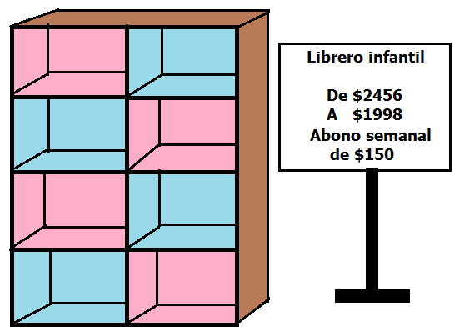
2. Mi tía Rosa quiere comprar éste librero que vio en un cartel. ¿Cuántos pagos semanales deberá hacer para pagar el librero?
a) 18 pagos de $100 y 1 de $198
b) 10 pagos de $200 y 1 de $98
c) 16 pagos de $100 y 1 de $98
d) 14 pagos de $100 y 1 de $298

3. ¿Qué es más grande, un décimo o un milésimo?
a) Un décimo. b) Un milésimo.
c) Un centésimo. d) Son iguales.

4. La maestra pidió a los alumnos escribir la fracción con números decimales. ¿Qué alumno lo hizo correctamente?
a) Melisa: 0.001
b) Naúm: 0.0001
c) Rocío: 0.1
d) Hugo: 0.01

OBSERVA LA SIGUIENTE LISTA DE PRECIOS DE LA TIENDITA DE LA ESCUELA.
ALIMENTO | COSTO
Yogur grande | $12.90
Yogur chico | $6.50
Orden de tacos | $11.45
Tortas de jamón | $15.50
Licuado de frutas | $10.90

5. Ramón compró en la tiendita de la escuela una torta de jamón y un yogur grande. ¿Cuánto pagó en total?
a) $26.50 b) $23.45
c) $28.40 d) $27.60

6. Si Ramón tenía $35.50 pesos. ¿Cuánto dinero le quedó después de comprar en la tiendita?
a) $8.50 b) $7.10
c) $6.30 d) $9.25

7. ¿Cuáles son los números que faltan en la siguiente sucesión?
20, 110, 80, 150, 140,_____ , ______.
a) 60, 150. b) 180, 210.
c) 150, 200. d) 190, 200.

CIENCIAS NATURALES

1. Elige el desayuno correcto para una alimentación equilibrada.
- 2 piezas de pan con una taza de café.
- 1 vaso con chocomilk, 2 piezas de pan y 2 rebanadas de pan tostado con cajeta.
- 6 galletas con 1 taza de chocolate caliente.
- 1 vaso con leche, 2 tacos de frijoles con jitomate y cebolla, y 1 plátano.

OBSERVA EL PLATO DEL BIEN COMER.
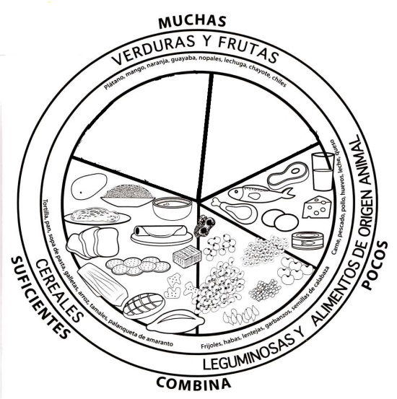

2. ¿Cuál es el aporte nutrimental que nos proporciona el alimento que falta en el dibujo anterior?
- Grasas saturadas.
- Proteína y fibra.
- Vitaminas y minerales.
- Azúcares y almidón.

3. La maestra de Andrés preguntó a sus alumnos ¿cómo debe ser el agua que bebemos a diario?
- Sin sabor, olor, color y microorganismos.
- De frutas naturales y endulzada con azúcar.
- Con alto contenido en fibra.
- Embotellada de marca reconocida.

4. ¿Por qué son importantes las vacunas en la vida del ser humano?
- Porque son una medicina y con ellas nos curamos de enfermedades como el dengue.
- Porque nos proporcionan vitaminas, proteínas y minerales que el cuerpo necesita.
- Porque desde varias generaciones atrás se han venido poniendo y es parte de las costumbres de nuestro país.
- Porque al inyectarla a nuestro cuerpo, éste forma defensas contra enfermedades como la varicela, lo que le permite reaccionar y atacarlas evitándonos la muerte.

5. ¿Qué utilidad tiene la Cartilla Nacional de Vacunación?
- Llevar un control del peso y talla del enfermo.
- Llevar un registro de las vacunas que nos han aplicado en nuestra niñez y adolescencia.
- Registrar las veces que vamos al doctor por alguna enfermedad.
- Sacar citas médicas.

GEOGRAFÍA
1. ¿En qué continente se encuentra México?
- Asia. b) África.
c) América. d) Europa.

OBSERVA EL MAPA Y RESPONDE.
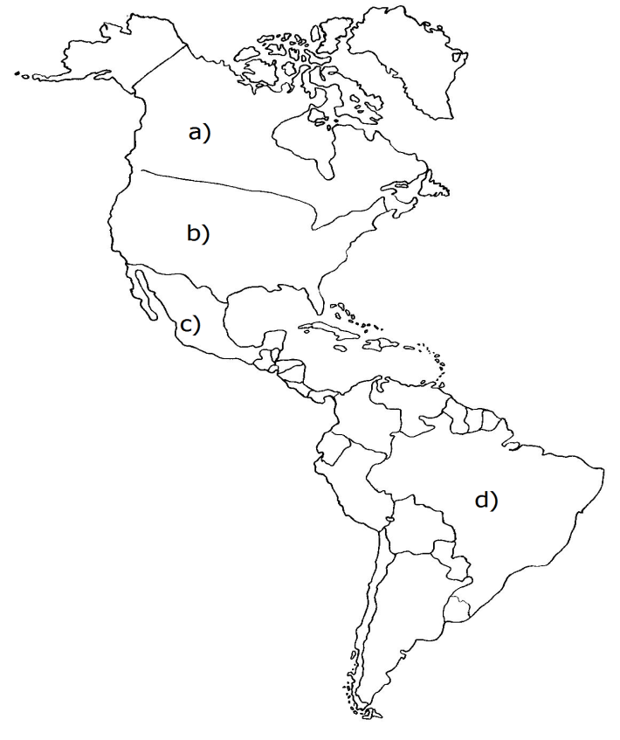
2. ¿Cuál letra señala el país de México?
a) b)
c) d)

3. ¿Cuál es el país con el que colinda o limita México al norte?
a) Canadá.
b) Guatemala.
c) Costa Rica.
d) Estados Unidos de América.

4. ¿Qué océanos rodean a México?
- Pacífico y Antártico.
- Atlántico e Índico.
- Pacífico y Atlántico.
- Atlántico y Ártico.

5.- ¿Cuál es la entidad de México que tiene mayor extensión territorial?
a) Chihuahua. b) Colima.
c) Tabasco. d) Aguascalientes.

HISTORIA
1. La maestra Paula cuestionó a sus alumnos sobre por qué los antiguos pobladores llegaron a América durante la última glaciación. ¿Qué alumno respondió correctamente?
- Luisa: Porque el mar creció a tal grado que ya no era posible vivir en Asia.
- Julio: Porque alguien ya les había contado que América era un lugar muy bonito para vivir.
- Yadira: Porque el norte de Asia y América se congelaron, el mar descendió y los pobladores pudieron cruzar de un continente a otro en busca de mejores condiciones de vida.
- Marco: Porque las guerras en Asia no permitían tener una vida tranquila ahí, por lo tanto tuvieron que buscar un lugar nuevo, sin guerras y con más alimentos.

2. ¿Cómo se llama el lugar por el que cruzaron los primeros humanos para llegar de Asia a América?
a) Estrecho de Malaca.
b) Estrecho de Bering.
c) Estrecho de Magallanes.
d) Estrecho de Gibraltar

3. Las siguientes son las áreas culturales y geográficas en las que se dividió el México antiguo, EXCEPTO:
a) Centroamérica. b) Oasisamérica.
c) Mesoamérica. d) Aridoamérica.

4. ¿Cuál opción señala el lugar llamado Mesoamérica?
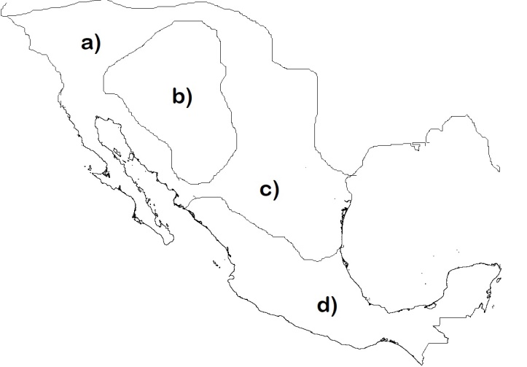
5. ¿Qué características tenía Mesoamérica?
- Región árida en la que vivieron sociedades dedicadas a la cacería y a la recolección de frutos y vegetales.
- Región semiárida, con clima caluroso, lluvias escasas pero que cuenta con oasis (agua y vegetación).
- Región con varios tipos de climas, con tierras cultivables gracias a la abundancia de ríos y lagunas, favorable para la agricultura.
- Región cubierta de hielo, con zonas difíciles para la caza, pero muy buenas para la pesca.

FORMACIÓN CÍVICA Y ÉTICA
1. Guadalupe va en cuarto grado, a la salida de clases fue al parque donde conoció a dos niñas. Sus nuevas amigas la invitaron al circo, pero sus padres no le dan permiso, ¿qué debe hacer Guadalupe?
- Insistir para que la dejen ir.
- Irse sin permiso ya que ella puede cuidarse sola.
- Esperar a que sus padres no la vean para ponerse de acuerdo e ir otro día.
- Platicar con sus padres sobre la razón por la cual no puede ir y comprender.

2. Gerardo de 13 años, conoció a un niño en internet, el cual le comenzó a pedir información sobre su familia. ¿Qué debe hacer Gerardo?
- Contestar a todas las preguntas que él le haga sobre su persona y familia, al cabo ya es su amigo.
- Interrumpir la plática y bloquear a esa persona, porque puede ser alguien que finge ser un niño.
- Preguntarle también por su familia y confiar en todo lo que él le diga.
- Charlar amenamente con él por un largo rato, pero sin darle información.

3. Este año acaba de llegar Ulises al salón de cuarto, quien tiene una discapacidad motriz y emplea silla de ruedas. La maestra realizará un juego en el patio, donde los niños deberán contestar preguntas de conocimiento en equipo y posteriormente correr al otro lado de la cancha y tocar una campana indicando que han terminado.
¿Cuál deberá ser la reacción correcta de los compañeros de Ulises?
- Ponerse de acuerdo para que Ulises ayude a contestar las preguntas y apoyarlo a desplazarse con su silla para llegar a la meta juntos.
- Decirle que no puede participar porque lo pueden tumbar de la silla.
- Pedirle que no venga el día del juego para evitar que él se sienta mal.
- Acudir con la maestra y pedirle que cambie el juego.

4. Los papás de Lorena le han pedido que arregle su cuarto todos los días, ¿cuál es tu opinión acerca de lo anterior?
- No solo debe arreglar su cuarto, sino además lavar los trastes, la ropa, el baño y cocinar.
- Está sufriendo explotación pues no debe trabajar, sólo estudiar.
- Es correcto que arregle su cuarto porque debe participar en los quehaceres de la casa.
- Está sufriendo abuso por parte de sus padres al obligarla a arreglar su cuarto.

5. Alexis estudia en cuarto grado y todos los días sale corriendo de la escuela porque tiene que ir a vender pan en los semáforos. De acuerdo a la situación de Alexis, elige la opción correcta.
- Alexis no debe ir a la escuela para que pueda llegar a tiempo a vender pan.
- Alexis es un niño que debe hacerse responsable de mantener a su familia.
- Alexis debe cambiar de turno escolar para que pueda hacer ambas cosas.
- Alexis no debe trabajar pues aún es menor de edad.

HOJA DE RESPUESTAS

Nombre del alumno: ____________________________________________________________

ESPAÑOL |  |  |  |  | MATEMÁTICAS |  |  |  |  | CIENCIAS NATURALES |  |  |  |  | GEOGRAFÍA
1 |  |  |  |  | 1 |  |  |  |  | 1 |  |  |  |  | 1
2 |  |  |  |  | 2 |  |  |  |  | 2 |  |  |  |  | 2
3 |  |  |  |  | 3 |  |  |  |  | 3 |  |  |  |  | 3
4 |  |  |  |  | 4 |  |  |  |  | 4 |  |  |  |  | 4
5 |  |  |  |  | 5 |  |  |  |  | 5 |  |  |  |  | 5
6 |  |  |  |  | 6
7 |  |  |  |  | 7
8

HISTORIA |  |  |  |  | FORMACIÓN CÍVICA Y ÉTICA
1 |  |  |  |  | 1
2 |  |  |  |  | 2
3 |  |  |  |  | 3
4 |  |  |  |  | 4
5 |  |  |  |  | 5

TABLA DE PROMEDIOS PARA CALIFICAR EL EXAMEN

Español |  |  | Matemáticas |  |  | Ciencias Naturales |  |  | Geografía
Aciertos | Calif. |  | Aciertos | Calif. |  | Aciertos | Calif. |  | Aciertos | Calif.
8 | 10 |  | 7 | 10 |  | 5 | 10 |  | 5 | 10
7 | 8.7 |  | 6 | 8.5 |  | 4 | 8 |  | 4 | 8
6 | 7.5 |  | 5 | 7.1 |  | 3 | 6 |  | 3 | 6
5 | 6.2 |  | 4 | 5.7 |  | 2 | 4 |  | 2 | 4
4 | 5 |  | 3 | 4.2 |  | 1 | 2 |  | 1 | 2
3 | 3.7 |  | 2 | 2.8 |  | 0 | 0 |  | 0 | 0
2 | 2.5 |  | 1 | 1.4
1 | 1.2 |  | 0 | 0
0 | 0

Historia |  |  | Formación C y E
Aciertos | Calif. |  | Aciertos | Calif.
5 | 10 |  | 5 | 10
4 | 8 |  | 4 | 8
3 | 6 |  | 3 | 6
2 | 4 |  | 2 | 4
1 | 2 |  | 1 | 2
0 | 0 |  | 0 | 0

ESPAÑOL

Reac | Resp | Bloque | Aprendizaje esperado / Propósito / Intención didáctica
1 | B | 1 | Formula preguntas para guiar la búsqueda de información e identifica aquella que es repetida, complementaria o irrelevante sobre un tema.
2 | A | 1 | Identifica y usa recursos para mantenerla cohesión y coherencia al escribir párrafos.
3 | C | 1 | Emplea la paráfrasis al exponer un tema.
4 | B | 1 | Resume información para redactar textos de apoyo para una exposición.
5 | B | 1 | Conoce las características de los trabalenguas y juegos de palabras.
6 | C | 1 | Emplea rimas en la escritura de trabalenguas y juegos de palabras.
7 | A | 1 | Emplea la sílaba o la letra inicial de una serie de palabras para crear un efecto sonoro.
8 | D | 1 | Emplea la sílaba o la letra inicial de una serie de palabras para crear un efecto sonoro.

MATEMATICAS

Reac | Resp | Bloque | Aprendizaje esperado / Propósito / Intención didáctica
1 | C | 1 | Se familiariza con expresiones polinómicas similares a las que resultan de la descomposición decimal.
2 | A | 1 | Usa la descomposición aditiva y multiplicativa de los números al resolver problemas.
3 | A | 1 | Determina fracciones decimales y establece comparaciones entre ellas, a partir de la división sucesiva en 10 partes de una unidad.
4 | D | 1 | Utiliza fracciones decimales y su escritura con punto decimal para expresar medidas de objetos de su entorno.
5 | C | 1 | Resuelve problemas que impliquen sumar números decimales en contextos de dinero, utilizando diferentes procedimientos, entre ellos, el algoritmo usual o convencional.
6 | B | 1 | Resuelve problemas que implican sumar y/o restar números decimales, utilizando los algoritmos convencionales.
7 | D | 1 | Reconoce la regla de variación en una sucesión compuesta formada por números, ya sea creciente o decreciente e identifiquen los elementos faltantes o siguientes.

CIENCIAS NATURALES

Reac | Resp | Bloque | Aprendizaje esperado / Propósito / Intención didáctica
1 | D | 1 | Compara los alimentos que consume con los de cada grupo del Plato del Bien Comer, y su aporte nutrimental para mejorar su alimentación.
2 | C | 1 | Compara los alimentos que consume con los de cada grupo del Plato del Bien Comer, y su aporte nutrimental para mejorar su alimentación.
3 | A | 1 | Explica las características equilibrada e inocua de la dieta, así como las del agua simple potable.
4 | D | 1 | Explica la forma en que la dieta y la vacunación fortalecen el sistema inmunológico.
5 | B | 1 | Valora las vacunas como aportes de la ciencia y del desarrollo técnico para prevenir enfermedades, así como de la Cartilla Nacional de Salud para dar seguimiento a su estado de salud.

GEOGRAFÍA

Reac | Resp | Bloque | Aprendizaje esperado / Propósito / Intención didáctica
1 | B | 1 | Reconoce en mapas la localización, la extensión y los límites territoriales de México.  Contenido: Localización del territorio nacional en mapas del mundo.
2 | C | 1 | Reconoce en mapas la localización, la extensión y los límites territoriales de México.  Contenido: Localización del territorio nacional en mapas del mundo.
3 | D | 1 | Reconoce en mapas la localización, la extensión y los límites territoriales de México.  Contenido: Límites territoriales: países colindantes, golfos, mares y océanos circundantes.
4 | C | 1 | Reconoce en mapas la localización, la extensión y los límites territoriales de México.  Contenido: Límites territoriales: países colindantes, golfos, mares y océanos circundantes.
5 | A | 1 | Reconoce la organización política y las entidades federativas de México.

HISTORIA

Reac | Resp | Bloque | Aprendizaje esperado / Propósito / Intención didáctica
1 | C | 1 | Ubica el proceso de poblamiento de América y el surgimiento de la agricultura utilizando siglo, milenio, a.C. y d.C.
2 | B | 1 | Describe el origen y proceso del poblamiento de América y del actual territorio mexicano.
3 | A | 1 | Identifica geográficamente Aridoamérica, Mesoamérica y Oasisamérica.
4 | D | 1 | Identifica geográficamente Aridoamérica, Mesoamérica y Oasisamérica.
5 | C | 1 | Identifica geográficamente Aridoamérica, Mesoamérica y Oasisamérica.

FORMACIÓN CÍVICA Y ÉTICA

Reac | Resp | Bloque | Aprendizaje esperado / Propósito / Intención didáctica
1 | D | 1 | Distingue en qué personas puede confiar para proporcionar información sobre sí mismo.
2 | B | 1 | Distingue en qué personas puede confiar para proporcionar información sobre sí mismo.
3 | A | 1 | Aprecia sus capacidades y cualidades al relacionarse con otras personas.
4 | C | 1 | Reconoce su derecho a ser protegido contra cualquier forma de maltrato, abuso o explotación.
5 | D | 1 | Reconoce su derecho a ser protegido contra cualquier forma de maltrato, abuso o explotación.

VISITA

CHANNELKIDS.COM

PARA MAS MATERIAL GRATUITO

